# Flutter

参考资料：

1. 官网
2. 英中文

<https://flutter.dev/>

<https://flutter.cn/>

1. Github

<https://github.com/flutter/flutter>

## 是什么

1. 使用Dart语言
2. 能跨的平台：桌面端（windows，linux，macOS），移动端（android，ios【必须mac电脑开发】，鸿蒙），Web端

## 配套资源

1. 包仓库

<https://pub.dev/>

1. 中文开发者社区

<https://www.flutterchina.club/>

1. 中国开源项目

<https://github.com/flutterchina>

1. 教程
2. 用VS Code开发

<https://codelabs.developers.google.com/codelabs/flutter-codelab-first#1>

<https://codelabs.developers.google.cn/codelabs/flutter-codelab-first?hl=zh-cn#1>

## 开发环境

### 开发工具

<https://docs.flutter.cn/get-started/install/windows/mobile#configure-a-text-editor-or-ide>

<https://docs.flutter.cn/get-started/editor>

Android Studio，VS Code（前端工程师用的多），Intellij IDEA

### Flutter SDK

1. Windows平台

<https://docs.flutter.cn/get-started/install/windows/mobile#install-the-flutter-sdk>

1. MacOS平台

<https://docs.flutter.dev/get-started/install/macos/mobile-ios#install-the-flutter-sdk>

### 中国开发者的镜像站点

<https://docs.flutter.cn/community/china>

<https://docs.flutter.dev/community/china>

注：暂没设国内镜像的2个环境变量，因为自己有代理

## Dart语言

参考资料：

1. 英中文官网

<https://dart.dev/>

<https://dart.cn/>

1. Github

<https://github.com/dart-lang/>

### 是什么

### Flutter为什么用Dart

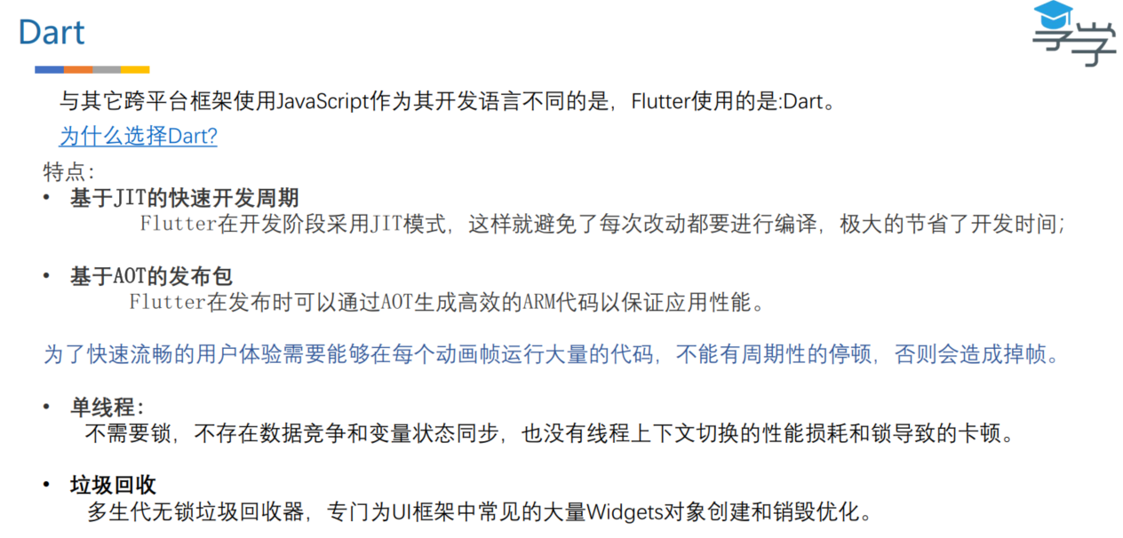

<https://www.youtube.com/watch?v=5F-6n_2XWR8&t=88s&ab_channel=Flutter>

### 语法

## 原理

文本

中度可信度描述已自动生成的00:54:23

## 功能

### 热更新

文本

## 使用

下面均在AndroidStudio上开发。

### Windows平台开发

<https://docs.flutter.dev/get-started/install/windows>

<https://docs.flutter.cn/get-started/install/windows>

注：在Windows上，app的ios和macOS版都没法安装的

#### 入门搭建

参考：

1. 图形用户界面, 文本, 应用程序, 电子邮件

   描述已自动生成的



1. 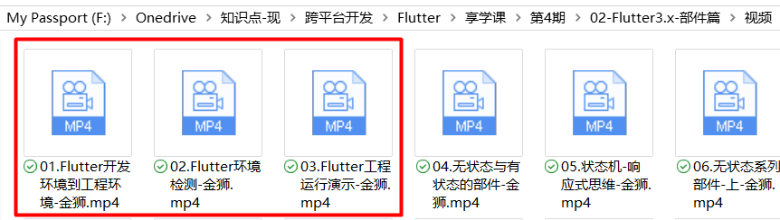

##### 安装flutter插件

参考：

1. <https://docs.flutter.cn/get-started/editor#linux-or-windows>
2. 图形用户界面, 应用程序, Word

   描述已自动生成

在AS的settings-plugins中找到flutter插件，安装

（注：同时会安装Dart插件）

(提供flutter的例子)

然后重启。

##### 创建flutter项目

参考：

1. <https://docs.flutter.cn/get-started/test-drive#choose-your-ide>
2. 图形用户界面, 应用程序, Word

   描述已自动生成

选

到

（Project format选.ipr，因为要开发全平台的）

点Create到

##### 运行flutter项目

点 切换不同平台。

###### Android：

###### Web端（Chrome浏览器）：

###### Windows：

#### 一些技巧

##### 热重载/更新：

<https://docs.flutter.dev/tools/hot-reload>

<https://docs.flutter.cn/get-started/test-drive#try-hot-reload-1>

### MacOS平台开发

<https://docs.flutter.dev/get-started/install/macos/mobile-ios>

<https://docs.flutter.cn/get-started/install/macos/mobile-ios>

要装Xcode

#### 入门搭建

##### 安装flutter插件

Android Studio中的插件搜“flutter”：

##### 创建flutter项目

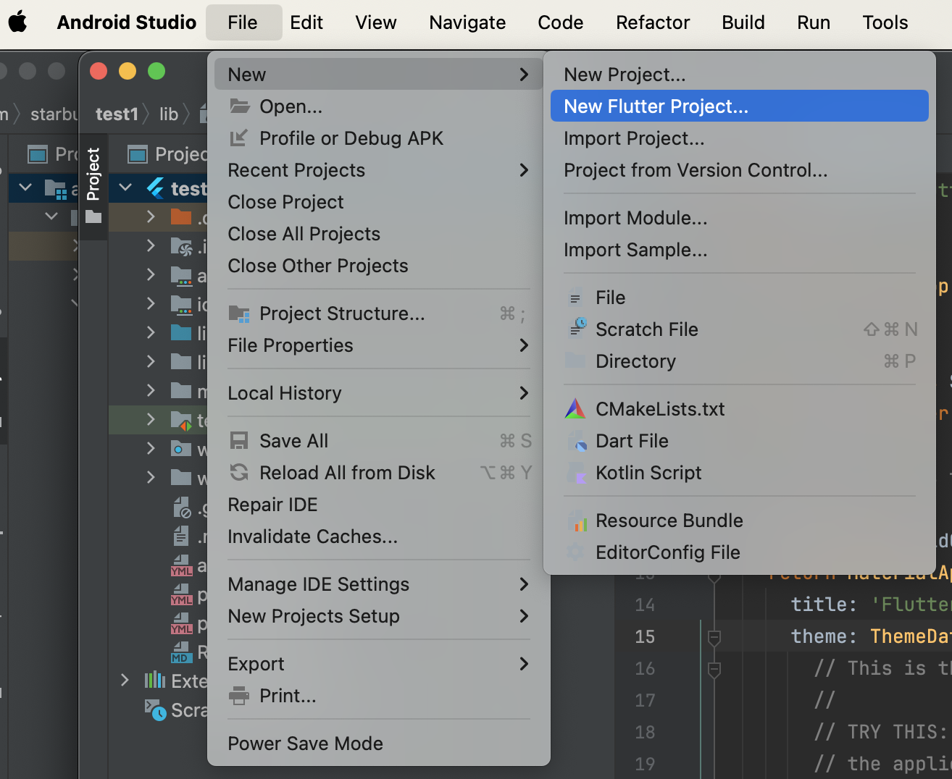

创建完后会下载如下：

<https://blog.csdn.net/fitAllEnv/article/details/139194122>

<https://teamdev.com/jxbrowser/>

##### 运行flutter项目

切换运行平台。

###### iPhone：

###### iPad（desktop）：

报错：

文本

AI 生成的内容可能不正确。

###### macOS（desktop）：

###### Web端（Chrome浏览器）：

###### Android：

但运行报错：

查了资料：

<https://blog.csdn.net/a18339063397/article/details/125506390>

<https://www.cnblogs.com/windzz/p/17972590>

<https://blog.csdn.net/sinat_39326239/article/details/116824760>

其实就是要翻墙下gradle资源。

#### 《x》 遇到的问题

##### sudo gem install cocoapods 卡住

<https://blog.csdn.net/adojayfan/article/details/113611145>

源换成国内镜像。

##### 安装Xcode后，在DevEco Studio里git报错

该错导致DevEco Studio的Git视窗里不显示任何东西。

解决：在终端运行



### 通用操作：

#### 升级Flutter

<https://docs.flutter.dev/release/upgrade>

#### 卸载Flutter

<https://docs.flutter.dev/get-started/uninstall>

## 示例

### 例1：

见文本

中度可信度描述已自动生成的01:28:26

## 常见问题

### 安装Flutter时问题

#### 命令行运行flutter doctor --android-licenses报错：

报错“Android sdkmanager not found. Update to the latest Android SDK and ensure that the cmdline-tools are installed to resolve this.”

**解决：**

<https://stackoverflow.com/questions/60475481/flutter-doctor-error-android-sdkmanager-tool-not-found-windows>

<https://www.cnblogs.com/javaktolin/p/16363480.html>

<https://blog.csdn.net/weixin_45405207/article/details/120387146>

<https://blog.csdn.net/qq_40308101/article/details/108864502>

<https://developer.android.com/tools/variables?hl=zh-cn>

1. 在AS中下载SDK command-line tools

必须下载那个latest，其他版本的可不下载，因为flutter是找的该目录。

1. 设置环境变量

ANDROID_HOME设为sdk的根目录，还要设

这三个。

#### 命令行运行flutter doctor报错：

##### 问题1：

<https://juejin.cn/post/7106053051714109471>

<https://blog.csdn.net/qq_41865473/article/details/124044075>

<https://blog.csdn.net/Oven_maizi/article/details/126804404>

最后改成

解决。

##### 问题2：



参考：

[https://blog.csdn.net/guliang28/article/details/134087662?utm_medium=distribute.pc_relevant.none-task-blog-2~default~baidujs_baidulandingword~default-2-134087662-blog-126804404.235^v43^pc_blog_bottom_relevance_base2&spm=1001.2101.3001.4242.2&utm_relevant_index=5](https://blog.csdn.net/guliang28/article/details/134087662?utm_medium=distribute.pc_relevant.none-task-blog-2~default~baidujs_baidulandingword~default-2-134087662-blog-126804404.235%5ev43%5epc_blog_bottom_relevance_base2&spm=1001.2101.3001.4242.2&utm_relevant_index=5)

<https://www.cnblogs.com/China-Dream/p/16476775.html>

<https://blog.csdn.net/m0_57567093/article/details/127455214>

设了git的全局http+https代理，但有时还是会报改错。

先不管了，因看到

### 运行时问题

#### 启动白屏：

